2006年资阳市高中阶段教育学校招生暨初中毕业统一考试
数 学
全卷分为第Ⅰ卷（选择题）和第Ⅱ卷（非选择题）两部分．第Ⅰ卷1至2页，第Ⅱ卷3至8页．全卷满分120分，考试时间共120分钟．
答题前，请考生务必在答题卡上正确填涂自己的姓名、考号和考试科目，并将试卷密封线内的项目填写清楚；考试结束，将试卷和答题卡一并交回．
解题可能用到的参考数据及公式：
，；
二次函数y=ax²+bx+c (a≠0)的图象的顶点坐标为()；
数据x₁,x₂,x₃,…,x_{n}的方差为，其中表示x₁,x₂,x₃,…,x_{n}的平均数.
第Ⅰ卷（选择题 共30分）
注意事项：
每小题选出的答案不能答在试卷上，须用铅笔在答题卡上把对应题目的答案标号涂黑．如需改动，用橡皮擦擦净后，再选涂其它答案．

一、选择题：本大题共10个小题，每小题3分，共30分. 在每小题给出的四个选项中，只有一个选项符合题意要求.
1. 4的算术平方根是
A. 2 B. C. D.
2. 计算2a-3(a-b)的结果是
A．－a－3b B．a-3b C．a+3b D．－a+3b
3. 数据1，2，4，2，3，3，2的众数是
A．1 B．2 C．3 D．4
4. 正方形、矩形、菱形都具有的特征是
A．对角线互相平分 B．对角线相等
C．对角线互相垂直 D．对角线平分一组对角
5. 已知数据 ，-6，-1.2，，-，其中负数出现的频率是
A．20% B． 40% C．60% D．80%
6. 如果4张扑克按图1-1的形式摆放在桌面上，将其中一张旋转180°后，扑克的放置情况如图1-2所示，那么旋转的扑克从左起是
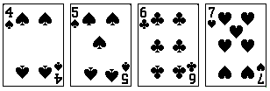
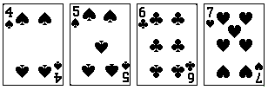
A．第一张 B．第二张 C．第三张 D．第四张

图1-1 图1-2
7. 同时抛掷两枚质地均匀的正方体骰子(骰子每一面的点数分别是从1到6这六个数字中的一个)，以下说法正确的是
A．掷出两个1点是不可能事件 B．掷出两个骰子的点数和为6是必然事件
C．掷出两个6点是随机事件 D．掷出两个骰子的点数和为14是随机事件
8. 若方程x²-4x+c=0有两个不相等的实数根，则实数c的值可以是
A. 6 B. 5 C. 4 D. 3
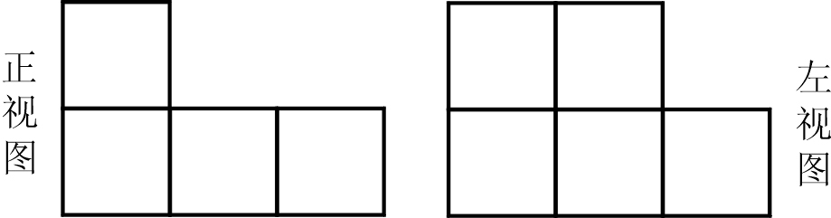
9. 已知一个物体由x个相同的正方体堆成，它的正视图和左视图如图2所示，那么x的最大值是
图2
A．13 B．12
C．11 D．10
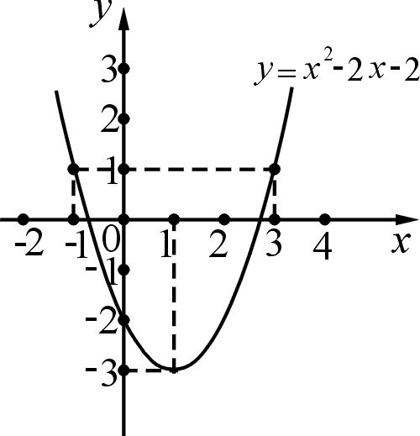
10. 已知函数y=x²-2x-2的图象如图3所示，根据其中提供的信息，可求得使y≥1成立的x的取值范围是
图3
A．-1≤x≤3 B．-3≤x≤1
C．x≥-3 D．x≤-1或x≥3

2006年资阳市高中阶段教育学校招生暨初中毕业统一考试
数 学
第Ⅱ卷（非选择题 共90分）
题号 | 二 | 三 |  |  |  |  |  |  |  |  | 总分 | 总分人
题号 | 二 | 17 | 18 | 19 | 20 | 21 | 22 | 23 | 24 | 25 | 总分 | 总分人
得分

注意事项：
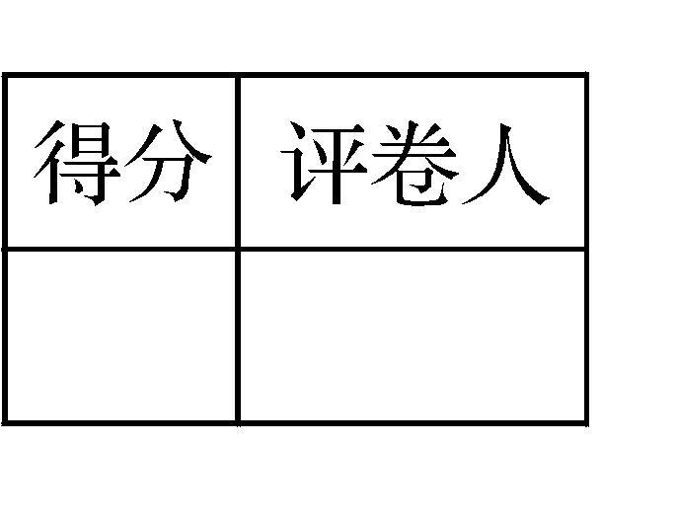
本卷共6页，用黑色或蓝色钢笔或圆珠笔直接答在试卷上．

二、填空题：本大题共6个小题,每小题3分,共18分.把答案直接填在题中横线上.

11. 绝对值为3的所有实数为____________ .
12. 方程x²-6x+5=0的解是___________ .
13. 数据8，9，10，11，12的方差S²为_______.

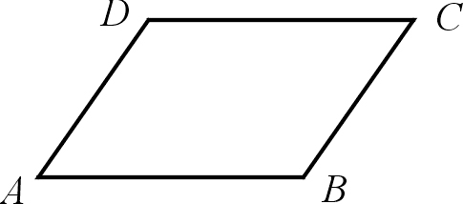
14. 若方程x + y=3，x - y=1和x – 2my= 0有公共解，则m的取值为_________ .
图4
15. 如图4，已知点E在面积为4的平行四边形ABCD的边上运动，使△ABE的面积为1的点E共有_______个 .
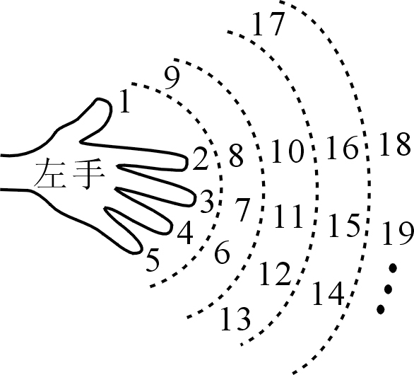
16. 在很小的时候，我们就用手指练习过数数. 一个小朋友按如图5所示的规则练习数数，数到2006时对应的指头是_____________ (填出指头的名称，各指头的名称依次为大拇指、食指、中指、无名指、小指).
图5

三. 解答题：本大题共9个小题，共72分. 解答应写出必要的文字说明，证明过程或演算步骤.
17. (本小题满分7分)

计算：+.

18. (本小题满分7分)

某初级中学准备组织学生参加A、B、C三类课外活动，规定每班2人参加A类课外活动、3人参加B类课外活动、5人参加C类课外活动，每人只能参加一项课外活动，各班采取抽签的方式产生上报名单. 假设该校每班学生人数均为40人，请给出下列问题的答案(给出结果即可)：
(1) 该校某个学生恰能参加C类课外活动的概率是多少？
(2) 该校某个学生恰能参加其中一类课外活动的概率是多少？
(3) 若以小球作为替代物进行以上抽签模拟实验，一个同学提供了部分实验操作：① 准备40个小球；②把小球按2∶3∶5的比例涂成三种颜色；③ 让用于实验的小球有且只有2个为A类标记、有且只有3个为B类标记、有且只有5个为C类标记；④ 为增大摸中某类小球的机会，将小球放入透明的玻璃缸中以便观察 . 你认为其中哪些操作是正确的(指出所有正确操作的序号)？

19. (本小题满分7分)
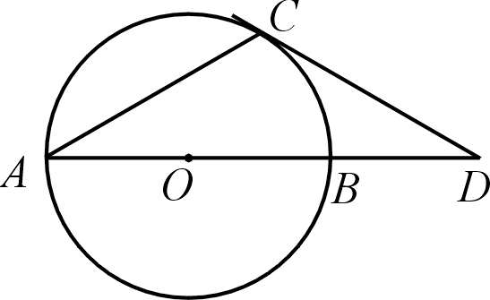
图6

如图6，已知AB是⊙O的直径，AB=2，∠BAC=30°，点C在⊙O上，过点C与⊙O相切的直线交AB的延长线于点D，求线段BD的长 .

20. (本小题满分8分)

已知一次函数y=x+m与反比例函数的图象在第一象限的交点为P(x₀，2).
(1) 求x₀及m的值；
(2) 求一次函数的图象与两坐标轴的交点坐标.

21. (本小题满分8分)

如图7，已知某小区的两幢10层住宅楼间的距离为AC=30 m，由地面向上依次为第1层、第2层、…、第10层，每层高度为3 m．假设某一时刻甲楼在乙楼侧面的影长EC=h，太阳光线与水平线的夹角为α ．
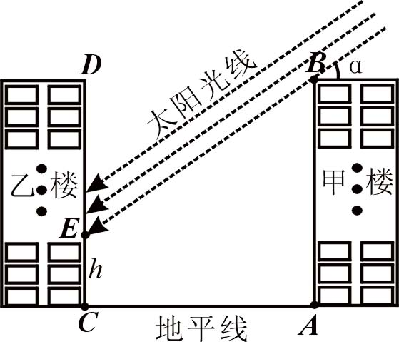
(1) 用含α的式子表示h(不必指出α的取值范围)；
图7
(2) 当α＝30°时，甲楼楼顶B点的影子落在乙楼的第几层？若α每小时增加15°，从此时起几小时后甲楼的影子刚好不影响乙楼采光 ？

22. (本小题满分8分)

某乒乓球训练馆准备购买n副某种品牌的乒乓球拍，每副球拍配k(k≥3)个乒乓球. 已知A、B两家超市都有这个品牌的乒乓球拍和乒乓球出售，且每副球拍的标价都为20元，每个乒乓球的标价都为1元 . 现两家超市正在促销，A超市所有商品均打九折(按原价的90%付费)销售，而B超市买1副乒乓球拍送3个乒乓球 . 若仅考虑购买球拍和乒乓球的费用，请解答下列问题：
(1) 如果只在某一家超市购买所需球拍和乒乓球，那么去A超市还是B超市买更合算？
(2) 当k=12时，请设计最省钱的购买方案.

23. (本小题满分8分)

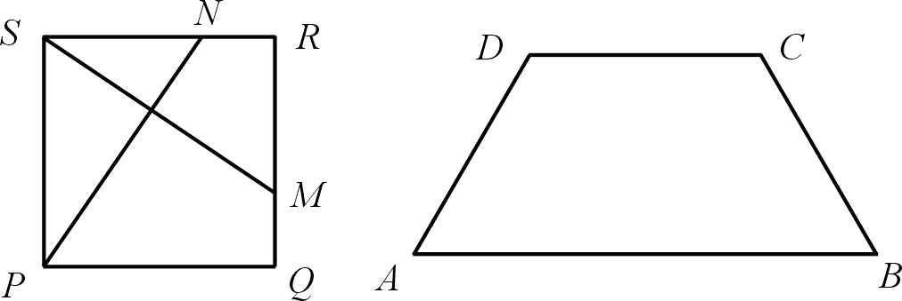
(1) 填空：如图8-1，在正方形PQRS中，已知点M、N分别在边QR、RS上，且QM=RN，连结PN、SM相交于点O，则∠POM=_____度 .
图8-2
图8-1
O
(2) 如图8-2，在等腰梯形ABCD中，已知AB∥CD，BC=CD，∠ABC=60°. 以此为部分条件，构造一个与上述命题类似的正确命题并加以证明.

24. (本小题满分9分)

在矩形ABCD中，已知AB=a，BC=b，P是边CD上异于点C、D的任意一点 .
(1) 若a=2b，当点P在什么位置时，△APB与△BCP相似 (不必证明) ？
(2) 若a≠2b，① 判断以AB为直径的圆与直线CD的位置关系，并说明理由；② 是否存在点P，使以A、B、P为顶点的三角形与以A、D、P为顶点的三角形相似 (不必证明) ？

图9-2

25. (本小题满分10分)

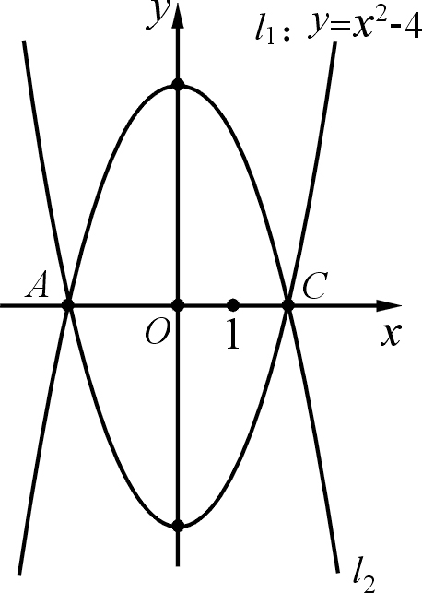
如图9，已知抛物线l₁：y=x²-4的图象与x轴相交于A、C两点，B是抛物线l₁上的动点(B不与A、C重合)，抛物线l₂与l₁关于x轴对称，以AC为对角线的平行四边形ABCD的第四个顶点为D.
图9
(1) 求l₂的解析式；
(2) 求证：点D一定在l₂上；
(3) □ABCD能否为矩形？如果能为矩形，求这些矩形公共部分的面积(若只有一个矩形符合条件，则求此矩形的面积)；如果不能为矩形，请说明理由.
注：计算结果不取近似值 .

2006年资阳市高中阶段教育学校招生暨初中毕业统一考试
数学试题参考答案及评分意见

说 明：
1. 解答题中各步骤所标记分数为考生解答到这一步的累计分数；
2. 给分和扣分都以1分为基本单位；
3. 参考答案都只给出一种解法，若考生的解答与参考答案不同，请根据解答情况参考评分意见给分 .

一、选择题：每小题3分，共10个小题，满分30分.
1-5. ADBAC；6-10. BCDCD.
二、填空题：每小题3分，共6个小题，满分18分.
11. 3,-3；12. x₁=1,x₂=5；13. 2；14. 1；15. 2；16. 无名指.
三、解答题：共9个小题，满分72分 .
17. 原式=+ 3分
= 5分
=. 7分
18.(1) . 3分
(2) . 5分
(3) ①，③. 7分
19. 连结OC. 1分
∵ OA=OC，∴ ∠OCA=∠A=30° ，∴ ∠COD=∠A+∠OCA=60° . 2分
∵ CD切⊙O于C，∴∠OCD=90° ，∴ ∠D=90°-60°=30° . 4分
∵ 直径AB=2，∴⊙O的半径OC=OB=1. 5分
在 RtΔOCD中，30°角所对的边OC等于斜边OD的一半，∴ OD=2CO=2. 6分
又∵ OB=1，∴ BD=OD-OB=1. 7分
20. (1) ∵ 点P(x₀，2)在反比例函数y=的图象上，
∴ 2=，解得x₀=1. 2分
∴ 点P的坐标为(1，2). 3分
又∵ 点P在一次函数y=x+m的图象上，
∴ 2=1+m，解得m=1. 4分
∴ x₀和m的值都为1 .
(无最后一步结论，不扣分)
(2) 由(1)知，一次函数的解析式为y=x+1， 5分
取y=0，得x= -1； 6分
取x=0，得y=1 . 7分
∴ 一次函数的图象与x轴的交点坐标为(-1,0)、与y轴的交点坐标为(0,1). 8分
21. (1)过点E作EF⊥AB于F，由题意，四边形ACEF为矩形. 1分
∴EF=AC=30，AF=CE=h, ∠BEF=α，∴BF=3×10-h=30-h. 2分
又 在Rt△BEF中，tan∠BEF=， 3分
∴tanα=，即30 - h=30tanα. ∴h=30-30tanα. 4分
(2)当α＝30°时，h=30-30tan30°=30-30×≈12.7， 5分
∵ 12.7÷3≈4.2， ∴ B点的影子落在乙楼的第五层 . 6分
当B点的影子落在C处时，甲楼的影子刚好不影响乙楼采光.
此时，由AB=AC=30，知△ABC是等腰直角三角形，
∴∠ACB＝45°， 7分
∴ = 1(小时).
故经过1小时后，甲楼的影子刚好不影响乙楼采光． 8分
22. (1) 由题意，去A超市购买n副球拍和kn个乒乓球的费用为0.9(20n+kn)元，去B超市购买n副球拍和kn个乒乓球的费用为[20n+ n(k－3)]元， 1分
由0.9(20n+kn)< 20n+ n (k－3)，解得 k>10；
由0.9(20n+kn)= 20n+n (k－3)，解得 k=10；
由0.9(20n+kn)> 20n+n (k－3)，解得 k<10. 3分
∴ 当k>10时，去A超市购买更合算；当k=10时，去A、B两家超市购买都一样；当3≤k<10时，去B超市购买更合算. 4分
(上步结论中未写明k ≥3，不扣分)
(2) 当k=12时，购买n副球拍应配12n个乒乓球.
若只在A超市购买，则费用为0.9(20n+12n)=28.8n(元)； 5分
若只在B超市购买，则费用为20n+(12n-3n)=29n(元)； 6分
若在B超市购买n副球拍，然后再在A超市购买不足的乒乓球，
则费用为20n+0.9×(12-3)n=28.1n(元). 7分
显然，28.1n<28.8n <29n.
∴ 最省钱的购买方案为：在B超市购买n副球拍同时获得送的3n个乒乓球，然后在A超市按九折购买9n个乒乓球. 8分
23. (1) 90 . 2分
(结论填为90°，不扣分)
(2) 构造的命题为：已知等腰梯形ABCD中，AB∥CD，且BC=CD，∠ABC=60°，若点E、F分别在BC、CD上，且BE=CF，连结AF、DE相交于G，则∠AGE=120°. 4分
证明：由已知，在等腰梯形ABCD中，AB∥CD，且BC=DA，∠ABC=60° ，
∴∠ADC=∠C=120°.
∵BC=CD，BE=CF，∴CE=DF. 5分
在△DCE和△ADF中，
∴ △DCE≌△ADF(S.A.S.) ，∴∠CDE=∠DAF . 7分
又 ∠DAF+∠AFD=180°-∠ADC=60° ，∴∠CDE+∠AFD=60° ，
∴∠AGE=∠DGF=180°-(∠CDE+∠AFD)=180°-60°=120° . 8分
24.(1) 当点P为CD中点时，△APB∽△BCP . 2分
(2) 当a>2b时：
①以AB为直径的圆与直线CD相交 . 3分
理由是：∵a>2b， ∴b< a.
∴ AB的中点(圆心)到CD的距离b小于半径 a.
∴ CD与圆相交 . 4分
②当点P为CD与圆的交点时，△ABP∽△PAD，即存在点P(两个)，使以A、B、P为顶点的三角形与以A、D、P为顶点的三角形相似. 5分
当a<2b时：
①以AB为直径的圆与直线CD相离 . 6分
理由是：∵a<2b， ∴b> a.
∴ AB的中点(圆心)到CD的距离b大于半径 a.
∴ CD与圆相离 . 7分
②由①可知，点P始终在圆外，△ABP始终为锐角三角形. ∴不存在点P，使得以A、B、P为顶点的三角形与以A、D、P为顶点的三角形相似. 9分
25. 解：(1) 设l₂的解析式为y=ax²+bx+c(a≠0)，
∵l₁与x轴的交点为A(-2，0)，C(2，0)，顶点坐标是(0，- 4)，l₂与l₁关于x轴对称，
∴l₂过A(-2,0),C(2,0)，顶点坐标是(0，4)， 1分
∴ 2分
∴ a=-1,b=0,c=4，即l₂的解析式为y= -x²+4 . 3分
(还可利用顶点式、对称性关系等方法解答)
(2) 设点B(m，n)为l₁：y=x²-4上任意一点，则n= m²-4 (*).
∵ 四边形ABCD是平行四边形，点A、C关于原点O对称，
∴ B、D关于原点O对称， 4分
∴ 点D的坐标为D(-m,-n) .
由(*)式可知， -n=-(m²-4)= -(-m)²+4，
即点D的坐标满足y= -x²+4，
∴ 点D在l₂上. 5分
(3) □ABCD能为矩形. 6分
过点B作BH⊥x轴于H，由点B在l₁：y=x²-4上，可设点B的坐标为 (x₀，x₀²-4)，
则OH=| x₀|，BH=| x₀²-4| .
易知，当且仅当BO= AO=2时，□ABCD为矩形.
在Rt△OBH中，由勾股定理得，| x₀|²+| x₀²-4|²=2²，
(x₀²-4)( x₀²-3)=0，∴x₀=±2(舍去)、x₀=±. 7分
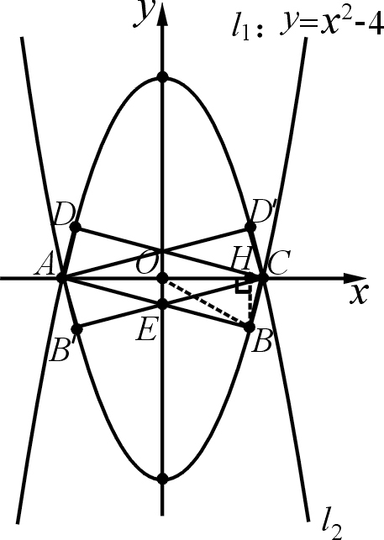
所以，当点B坐标为B(，-1)或B′(-，-1)时，□ABCD为矩形，此时，点D的坐标分别是D(-，1)、D′( ，1).
因此，符合条件的矩形有且只有2个，即矩形ABCD和矩形AB′CD′ .
8分
设直线AB与y轴交于E ，显然，△AOE∽△AHB，
∴ = ，∴.
∴ EO=4-2 . 9分
由该图形的对称性知矩形ABCD与矩形AB′CD′重合部分是菱形，其面积为
S=2S_{ΔACE}=2×× AC ×EO =2××4×(4-2)=16 - 8. 10分
(还可求出直线AB与y轴交点E的坐标解答)

声明：本资料由 考试吧（Exam8.com） 收集整理，转载请注明出自 http://www.exam8.com
服务：面向较高学历人群，提供计算机类，外语类，学历类，资格类，会计类，工程类，医学类等七大类考试的全套考试信息服务及考前培训.

